大功率传动技术的数字化与智能化迈进
—— 数字液压&智慧液压@亿美博科技
据北京亿美博科技有限公司专家杨涛报告录音整理
这是一个非常好的机会，第一次在这么正式的场合，又有这么多专家、学者，还有很多熟悉的朋友，跟我们一起分享我们的数字液压技术。在这里我说的任何不对的地方呢？大家可以直接提出来。
液压技术经过百年的发展，直至今天跟工业4.0的对接，大家都非常关注它的发展与未来。那么，一个传动器件从模拟技术到数字化、再到未来的智能化，怎么才能够做得更简单有效、更充分发挥传动技术的优势？这是我先提出的一个小问题。
液压是工业基础，我们国家又是世界制造业大国，液压势必有巨大的发展空间。但至今今日我们的液压技术还依然落后于世界先进国家。液气密行业协会沙理事长曾说过一句话：液压是中国高端装备的锁喉之痛。这句话说得我们所有液压人、包括我们做控制的人都夜不能寐。
我们先来看看世界上最先进的液压技术吧：它们包括经典的穆格伺服阀、力士乐的比例伺服产品，以及最新、最先进为大狗（图1）和人形机器人设计并用增材制造技术制造出来的穆格电液伺服作动器，目的就是为了进一步缩小体积，减轻重量，降低用户成套系统和设计调试的难度和工作量，采用昂贵的3D打印技术，把阀座、缸、管路等等全部一次成型制造出来。还有集成了蓄能器及液压泵和油箱的EHA等。我们可以感受到，全世界的液压和控制工程师们都在为了推动液压技术的发展，尽一切可能的把所有高精尖技术努力全部都用上去了。
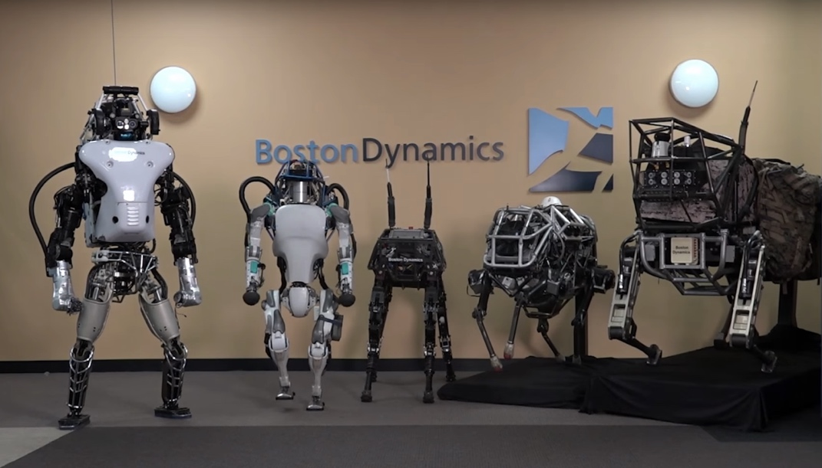
图1 美国波士顿动力公司的大狗机器人
（图2） 是一个最经典的液压伺服系统的传递函数方框图，我们可以看到其中包括很多参数变量，每一个变量都会影响到输入与输出之间的关系。它是一个跨多学科的系统工程，包含了机械、流体、电气、自动化等，这些学科每一个都能学到博士后，因此要想将液压实现精密控制，就需要大家更广泛的掌握以上学科知识，这是一个很具有挑战性的问题。
图2 经典液压伺服系统的传递函数方框图
近几十年，随着数字电子技术的日新月异带来科技的飞速发展，人们开始设想能否将复杂的液压控制技术也实现数字化？让它也能像数字电子技术一样不仅简化了从设计到制造再到使用和维护等的全生命链进步？于是国际知名的大学、研究机构和企业纷纷投入研究，先后拿出了不同思路的数字化方案，大家有兴趣可以在网上查到就不赘述了。下面我们介绍亿美博数字液压的特点及实际应用。
典型数字元件的应用实例
我们先看一个演示，用一只数字缸以10mm/s的运动速度每5μm步进推动一次百分表。曾有国外专家认为液压油缸以10mm/s的速度要实现5μm的运动是不可能的，但我们通过一条典型的数字缸，不用进行任何的参数设置也不用任何的调试就实现了在很多人认为不可能实现的运动控制，这就是典型数字液压技术应该具有的能力。
第二段视频是数字缸实现0.01mm/s的超低速匀速（不爬行）运动。搞液压的人都知道，液压缸在超低速运动时容易出现爬行，这对于精密控制来讲就是致命的。而一条廉价的工程机械用油缸通过我们数字化后，实现了5μm的分辨率和0.01毫米/秒的匀速不爬行运动控制，这就是数字液压所带来的一些不同。
第三段视频看到的是低速性能相对较差的摆线马达经数字化后，实现直接角分辨率0.5°的精确定位和每分钟1转的匀速不爬行运动控制。我曾经跟这个摆线马达企业的老板沟通，我说我需要超低速运动，做光热发电的追日，通过液压马达驱动一个超过百平方米的反射镜始终追着太阳转，一天的变化不到120度，液压马达驱动的分辨率和速度稳定性可以吗？他说不可能，液压马达能够做到50RPM是比较常见的，转速再低就会出现速度波动即所谓的爬行。后来我们通过数字化后，不仅实现了精度目标，还大大超过了需求，实现了数字液压马达0.05RPM低速不爬行和0.5度角分辨率。那个制造马达的企业老板十分兴奋，说经过数字化后的马达就能身价“百倍”大大提升了他的产品竞争力和盈利能力啦。
亿美博对数字液压的定义
前面我们说了一些数字液压实现的能力，那么什么才是数字液压？之前有专家说：“如果装上一个步进电机就变成数字液压，那么这种数字液压叫做伪数字液压”。我说：对，那就是伪数字液压，我非常支持这个观点。另有研究机构将按平方倍通径关系的很多阀进行组合，例如1通径、2通径、4、8、16、32……128通径的液压阀按二进制组合，通过不同组合试图实现不同流量的控制，这是不是就实现了数字液压呢？我认为这也是一种控制方式的数字化，但并不是真正的数字液压，因为这种方式并没有真正将液压执行器的运动特性实现数字化即：标量化，因为负载、压力、流体特性等诸多变化依然会导致流量发生变化，依然没有解决液压作动器的精确速度和位置控制，并没有建立起数字控制信号与液压执行单元的一一对应关系，也就是标量化或数字化关系。那么怎么才是所谓真正的数字化呢？我个人认为：固定的脉冲数量控制电机转一圈，油缸或油马达走一个固定的行程，我们把这个固定对应关系称之为标量化关系，它不会因为其它外在因素的影响而使这个关系发生变化，我们把这样的液压技术称之为数字液压技术。数字液压技术原理其实并不复杂，电机带动阀芯转，在螺纹副作用下产生轴向移动把阀口打开，之后电就没事了，不像伺服阀控技术需要电闭环后根据运动状态不断调节电机，数字液压是利用高压油推动有缸的活塞运动并带动其内部机械装置进行反馈的，这个机械反馈的原理其实跟伺服阀内部的反馈原理是一模一样的。熟悉喷嘴挡板伺服阀的人知道力矩马达推动喷嘴挡板产生一个力偏移，经液压放大后推动主阀芯，主阀芯移动并带动喷嘴挡板末端停留在一个新平衡位置上，这个过程是纯粹的机液闭环，如果将伺服阀的主阀芯看作是数字缸的活塞杆、喷嘴挡板对应数字缸内机械反馈，力矩马达对应数字缸用的小功率步进或伺服电机，那么实际上数字缸相当于一个巨大的伺服阀，它们的原理几乎相同。
追溯到上世纪五、六十年代甚至更早，很多自动化系统其实都是机械闭环控制的。到了上世纪八、九十年代，随着电子技术的发展，越来越多的机械反馈调节的装置逐渐被电子控制技术取代，但并不意味着机械反馈就没有了优势，液压伺服阀依旧是机液反馈的典型代表，它的优秀特性至今没有被电子控制技术取代，而数字液压技术是在机液反馈基础之上，进一步将数字化特性体现出来，让这种原理更大效能的发挥，简化了从元件到系统的设计、制造、成套、调试和维护的难度，让人人都会用且能真正用好，这是数字液压最大的特点。
下一个视频，是数字液压马达的原理，与数字缸原理相同但结构更加简单。这里提一个问题：以前为什么实现不了液压马达的精确角速度控制、角度控制？我的结论是问题在于控制而不主要在于液压和机械，因为马达并没有特制而仅仅经我们数字化后，就实现了以前看似无法实现的性能。
亿美博数字液压典型的三个元件（见图3）。一个是功率发生单元——泵，两个功率使用器件——油缸和马达，以前很多液压控制器件其实都是围绕着这三个元件，为它们能相互协调高效和精准工作而诞生的。有人说数字液压后液压控制器件就不要了，我不敢这么肯定，但至少可以简化了，这一点中国工程院前任周济院长调研时也谈到，会有利于我们国家基础技术尚待进步阶段实现液压技术的快速发展。亿美博已经完成了液压缸和液压马达的数字化工作，推出了系列产品以满足多行业不同环境和特殊工况的需要，例如：满足200摄氏度高温和-40摄氏度低温环境、在NAS9-11级油液清洁度下能实现0.0x毫米精密工作、可耐受强磁和电离辐射等。采用小数字缸推动变量斜盘的数字可编程功率敏感泵也已经完成原理测试并开始寻求合作伙伴啦。

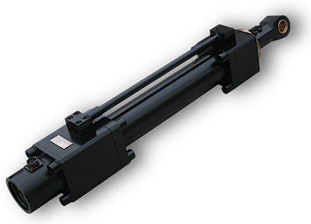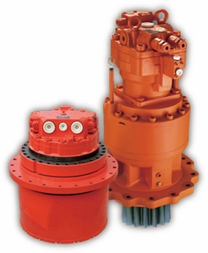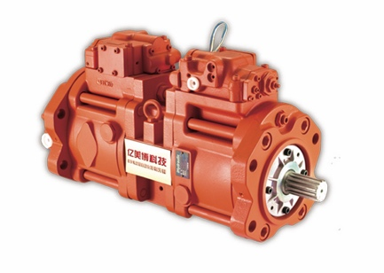
数字缸 数字液压马达 数字可编程功率敏感泵
图3 数字液压典型的三个元件
接下来我们看一下数字液压做过的典型应用。早在十六年前，我们为某国防重点项目提供的数字液压六自由度控制运动平台系统。六自由度液压运动控制系统一直被当作技术高度的代表。那么采用数字液压技术后呢？这种复杂的运动控制系统就相对变得简单了。六只数字缸加上一个最简单的变量泵系统，就实现了精准的速度和位移协调控制，它所体现的性能与伺服阀控系统没有任何不同，但它的耐久性能却非常突出，是我认为数字液压最有特点之处。到目前为止，该系统已经使用了16年时间，中间仅进行过一次例行维护（换过一次油，一次密封件）。实现了2个完整的设计寿命周期良好工作，这一点是用户青睐数字液压的重点。
对比数字液压与传统液压系统
我们把伺服系统称之为万能液压技术。一个伺服阀几乎解决了所有的液压控制需求。运动控制四个要素：方向、速度、位置、力的控制都可以利用伺服阀控系统实现，但是要想将伺服阀控系统做好用好，就要掌握跨学科知识和技能。我认为一套好的液压系统，首先是要具有良好的生存力，之后才能谈到它的精确性和其它优秀特性，无论系统多么优秀多么“高大上”，如果没有足够的耐受能力使其顽强的“活着”，那么它的价值都是值得推敲的。伺服阀控系统具有完善的理论和众多优秀的产品，但是我们都知道其在抗污染能力、电磁兼容等方面的弱点。数字液压虽也是机液伺服系统，但它的特殊结构体现的优势就在于它有了极强的生存力。例如：数字液压可良好工作在NAS9~11级的环境实现微米级的运动控制精度。可在宽温度范围内良好实现精确速度和位置控制。很多应用系统从安装、调试到交付用户只需一天时间，相比伺服阀控系统调试比较麻烦就很具有优势。数字液压一个元器件实现了运动控制的三要素（方向、速度、位置），完全可以说这个器件简单有效。
我们再看一些应用。（图4-1）是典型的多路阀装载机液压系统图，（图4-2）是采用数字液压来实现的装载机改造。（图5）是采用数字液压对挖掘机进行全数控节能型智能改造系统图。我们把它们进行数字化之后，有什么改变呢？首先我们看到这台装载机不需要人操作，装载机根据物料差异自动实现转斗、提斗的铲装作业和无耗能铲斗放平等，装载机通过大数据、云计算，可实现智能化的高效和节能作业。我们把挖掘机、装载机看做一个机器人，通过数字液压实现作业单元的数字化后，即可与信息化和智能化实现良好对接，正如中国工程院前任周济院长指出的，数字液压可以推动装备制造业快速实现数字化一代，并为信息化和智能化奠定基础。其实你说挖掘机不就是一个单臂的机器人吗？我们现在正在做双臂的挖掘机，双臂挖掘机并不是在一个挖掘机上装两个机械臂，而是两台挖掘机实现协调控制，就可以实现双臂协调作业，这个方法更简单高效。
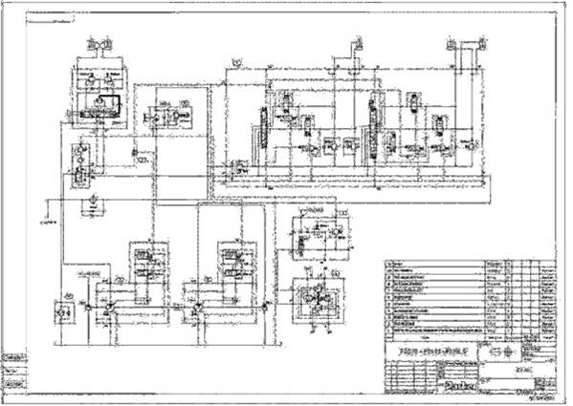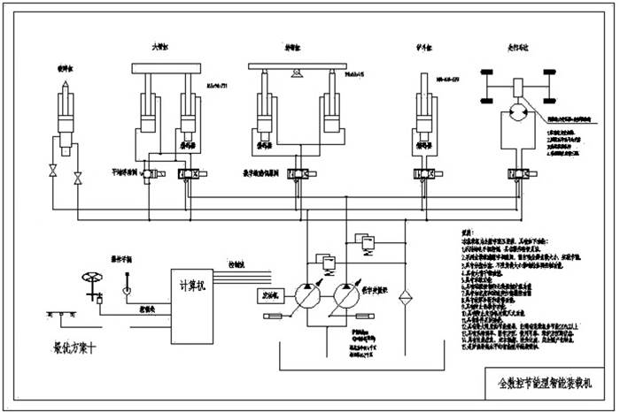
图4-1 典型的装载机液压系统图 图4-2 全数控节能型智能装载机
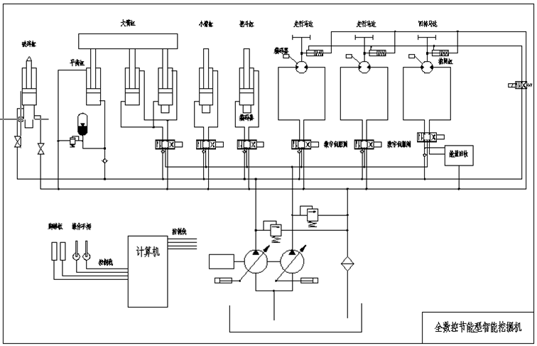
图5 全数控节能型智能挖掘机
（图6）是数字液压在水电工程上的应用。这项技术也是具有代表性的。2017年7月由工信部装备司提议，中国机械工业联合会在北京组织召开的科技成果鉴定会，鉴定专家包括水电控制的院士、液压专家、控制专家和机械专家在内，一致认为该成果创新显著并达到国际先进水平。如下图左侧是德国某著名公司提供的液压系统，系统非常复杂，上百个液压元器件，加起来有5吨重，现场调试的时间大概两个月，一套系统近600万。换成数字液压系统，六只数字缸实现了原来所有的功能，价格大幅降低2/3，技术性能和可靠性提升，调试时间缩短至1天，在世界第三大溪洛渡水电站应用中为用户提前107天发电创造了条件。该系统经鉴定总体技术达到国际先进水平，对我国水电装备的发展及其它行业发展具有重要的作用。
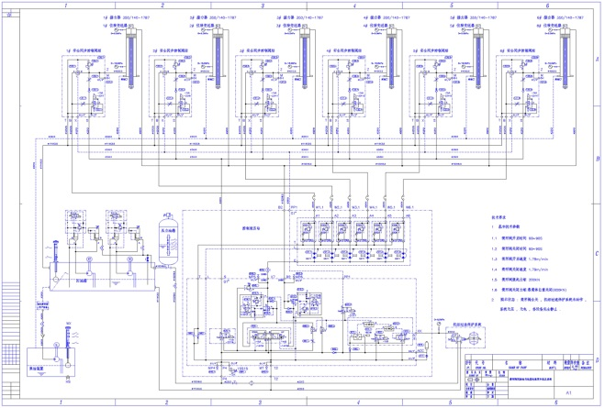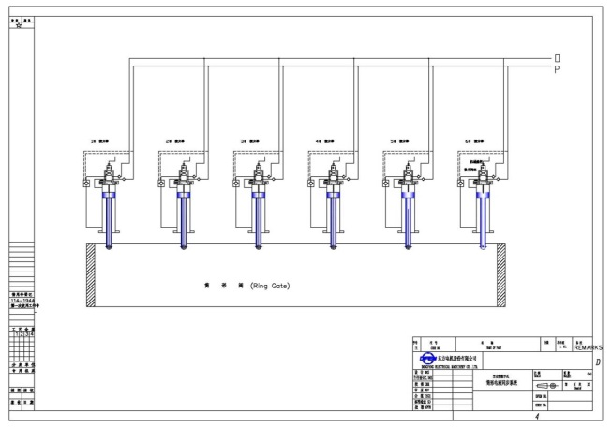
图6 数字液压在水电工程上的应用

数字液压带来的改变
数字液压对于液压行业乃至采用液压的制造业我们认为会带来一些改变。液压是一个传动控制器件，它既结合了传动又结合了控制。要实现装备制造业与工业4.0的接口，不仅要精确可靠，还要让用户使用中操作简单。对于用户来说什么是最关心的？就是输入和输出。用户并不关心系统内部以及各个元器件之间是怎么构成关系和协调运作的，系统中用的是什么样的阀、什么样的传感器、多么高深的控制理论，那些都是我们这些液压元件厂家、系统成套厂家应该去关心和做的，用户买来就只管用，最好连维护都不要去做，这样的器件和系统才是用户最青睐的。就像我们的电子产品，早期模拟电路，后来变成数字电路，所有的工作都由设计者、厂家来完成，用户只关心它的使用特性，液压有一天也应该会是这样。
数字液压带来的是什么？由于数字化元器件的设计、使用、成套、调试简化使得系统成套厂家的繁琐工作得以简化，系统集成成套企业用不着再找上百个配套企业，他们只需关心的可能就是几个液压元件所构成的数字化系统，调试、维护都变得简单，使得液压产业的集中度有所提升。
数字液压解决的不止是传动，它还解决了控制技术和传统技术的有效结合。数字液压的出现，使得自动化技术能够充分地发挥效能。
我们再看一例典型应用。我们都知道机器人技术发展方兴未艾，这些年一谈到工业4.0，大家首先想到机器人。机器人核心就是各个运动关节的协调精密控制和传动技术。现在的机器人多是代替人实现公斤级的作业，要实现百公斤级作业的，机器人自身就要上吨重。上一个演讲中张海平博士讲到液压最大的优势就是有足够大的功率密度，至少是电传动5~10倍的功率密度。上面讲到的这些特征需求，正好是数字液压的擅长优势，我认为未来所有的运动机械都是机器人或泛机器人的概念，那么数字液压在这方面就会有巨大的市场。我们做过一些大功率机器人研究，比如：大功率军用机器人、大功率锻造机器人、 核生化及高危作业机器人、无需电脑控制的远程遥控机器人、工程机械机器人等。
数字液压还有一个很大的特点，它的内部没有弱电器件、无需电传感器就可以精确地实现微米级的运动控制，因此它自身具有很强的环境耐受能力，包括电离（核）辐射等。我们专门为核材料处理设计制造了机械手，目前这样的机器人只有美国一家公司制造。
轧钢在冶金制造里面被称之为皇冠级的应用（图7）。曾经有人担心数字液压频响不够，不适合高频响控制系统的需求。硅钢薄带轧机一直以来被国外垄断，是穆格高频响阀的主要市场。在这个应用上，数字液压实现了重大的飞跃。采用数字液压实现的硅钢薄带厚度自动控制系统大幅度简化，综合成本按数量级降低。截止至发稿，高磁感硅钢极薄带（0.049毫米）带厚自动控制系统也实现突破。一条数字缸代替了原来整个伺服阀控系统，价格从数千万降到了百万，为吨钢制造成本的大幅降低，为中国产品和企业的竞争力提升奠定了创造了条件。
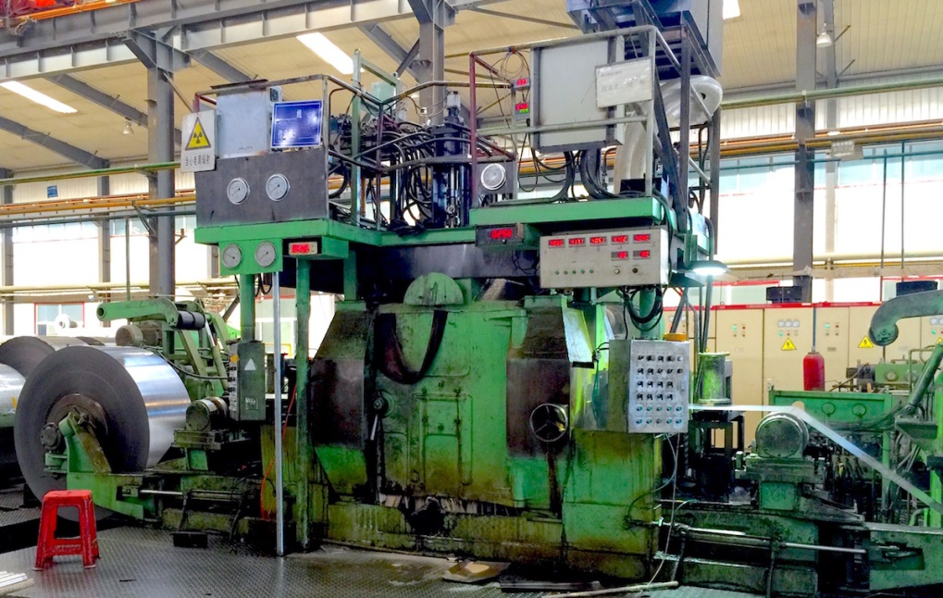
图7 硅钢薄带轨机AGC控制
我要特别强调一点，其实数字液压给用户带来的不光是降低成本，应该是给中国的液压行业或者说加工制造业创造更多的价值才是最大的意义。例如：通过数字液压技术的提升推动整个控制水平的提升，使得液压器件的适应能力被更广泛的用户所接受，中国的企业就能获得更多的市场占有率，同时产品性能提升了，就可以跟国外的器件去PK，我们企业的就能获得更大的利益。
数字液压经过40年的不断研发和创新走到今天，终于迎来了发展机遇。数字液压成了世界范围的热门话题，大家都在谋求液压技术的数字化，方式方法各式各样，我们认为各有各的优势、各有这个好处，最终用户愿意接受什么是最关键的。
液压实现了数字化后再如何发展？前面演讲的张海平博士讲的让大家印象深刻：工业4.0技术的出现使得我们有更广阔的液压传动技术发展空间。而亿美博已经在这个方向上做了积极的探索，（图8）是推出的带有内嵌高性能处理器、网络、多种传感器及大数据处理能力的IoT数字缸标准产品并已经在系统中应用。我们把数字液压技术跟智能控制技术相结合，跟网络技术相结合，跟更复杂的云计算、大数据、深度学习、人工智能相结合，让一个液压油缸具有这样的综合性能就是我们现在正在做的工作。
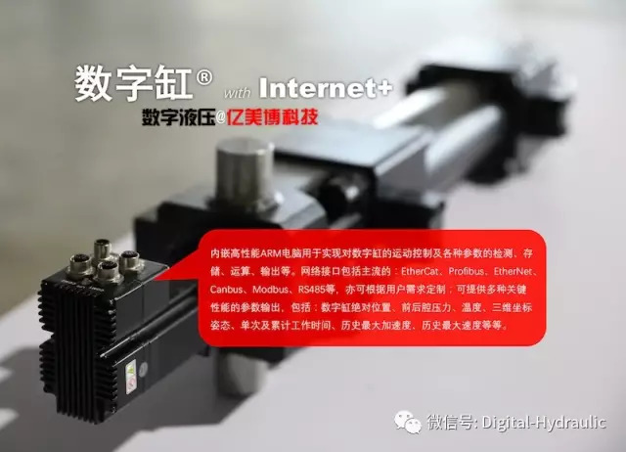
图8 具有高性能电脑和网络及多种传感器的数字缸
（图9）是我们出口供光热发电的液压控制系统。这个系统中包含前面介绍的微米级运动控制能力的数字缸，也有0.5°定位精度和超低匀速转动的数字液压马达来构成的、通过手机可进行跨国界远程控制的、全智能化的光热发电定日镜追日自动控制系统。这套系统所具有数字化、网络化、智能化和节能化特点，将电气控制技术的优势与液压传动的大功率和节能优势完美结合。
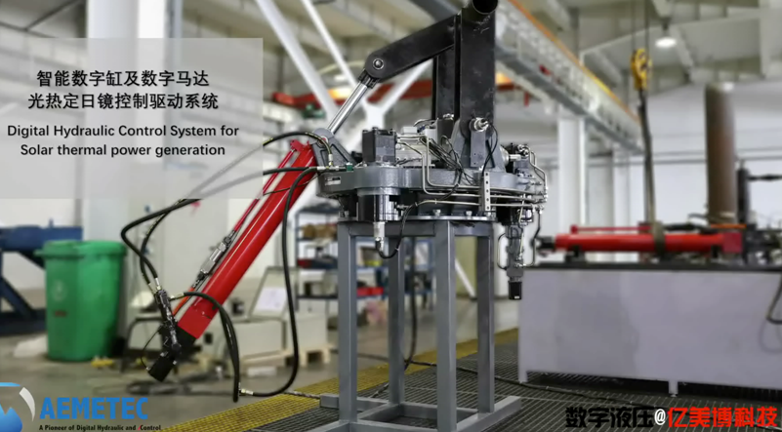
图9 光热定日镜控制驱动系统
利益的创造、耕耘与贡献
今天非常荣幸与大家分享了我们在液压数字化方面所做的一些努力和进展。最后再重申一下，数字液压能够给咱们液压行业乃至能使用液压的制造业带来什么？那就是创新。创新能带来产品竞争力的增加，能带来利润增加，还带来机会增加等等。亿美博做的是将创新的利益与我们的伙伴分享。我们与油缸厂家、马达厂家、泵厂家合作，提升液压元器件的性能水平和竞争盈利能力。我们与成套主机厂家合作，提升主机系统技术水平来创造更大的竞争空间及产品价值。我们希望与合作伙伴一起努力提升整个中国液压行业的综合能力和水平。亿美博要做利益的创造、耕耘和贡献者。感谢大家！

